نقاشی پشت شیشه، زایشی در جامعه ی مدرن
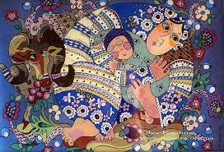
تا بستری برای الگوهای آیینی و اسطوره‌ای ایران

«عباس مؤذن»
ما تاریخ را مانند سلاخ خانه‌ای که بر فراز رخدادهای ملت‌ها، حکمت دولت‌ها و فضیلت افرادی که در آن ایستاده قربانی می شوند، باز می شناسیم. «هگل»
امروز این امکان وجود دارد که بگوییم، ما با دست‌های نقاشان جهان را "لمس" می‌کنیم. و شاید این معجزه‌ی هنر نقاشی است که لکه‌ها، ضربه‌ها و توده‌های رنگ می‌تواند ارتعاش دست‌های هنرمند را در خود ذخیره ‌کند. لمس، به وسیله چشم ها ممکن می‌شود. نقاشی اگر تنها بر انگیزاننده تب و تاب حاصل از این لمس نباشد، بی‌گمان یکی از مهمترین آن‌هاست. اگر کمی منتظر بمانیم، بایستیم و نیاز به ارتباط داشته باشیم، این توده های نامتعین، عصبیت ضربه ها و بی رمقی، حس های بیننده را فرا می‌خوانند. نقاشی پشت شیشه در ایران، تجلی نور محمدی و هاله‌ی نوری است که گرد سر پادشاهان اساطیری ایران می درخشید. سهروردی این تاویل را در توصیف چهره های قدسی حماسه های پهلوانی ایران به کار می‌گیرد. و بدینسان چهره قهرمانان شاهنامه فردوسی به نوبه خود به قلمرو مضامین مقدس وارد می‌شود .(لمس ؛ جواد حسنجانی؛ مجله تندیس)
اولین قطعات نقاشی پشت شیشه در ایران را از دوره "زندیه" در شهر شیراز می بینیم، به صورت گل و مرغ برای تزیین دیوارها و سقف‌ها. پس از آن در دوره "قاجار" كه هنر مردمی‌تر شد و آثار هنری به تدریج به خانه مردم عادی هم راه یافت، نقاشی پشت شیشه با موضوعاتی چون گل و مرغ، پرتره، خط نقاشی و شمایل‌های مذهبی به صورت هنری مجرد و جدا از معماری، مورد توجه طبقات گوناگون اجتماع قرار گرفت.
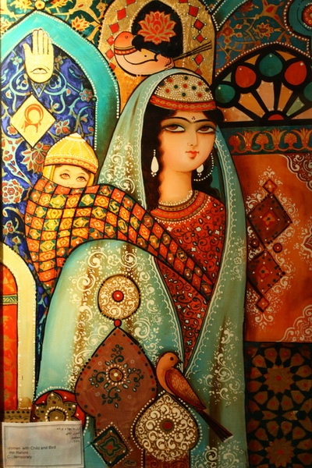
در ایران نقاشی پشت شیشه تلفیق مضامین عرفانی و شیعی است؛ تجلی خاطره‌ی ازلی یک قوم، ارادت مذهبی و نوری مسلط که بازتاب آن را در جسم شفاف شیشه می بینیم . و سهروردی به این دلیل واژه ی اشراق را برای مکتب خود برگزید چون به معنای شرق است و شرق جایی است که روشنایی و نور از آن بر می خیزد. در تصوف ایرانی، دست یافتن به نوری که از آسمان می آید نماد طلب عارف برای خود شناسی و کشف حقیقت است. هنرمندان نقاش نیز همچون سالکان دیگر در جستجوی این شناخت، جلوه هایی از این نور در زمین را به تصویر می کشند . به همین دلیل بسیاری از نقاشان پشت شیشه قبل از دست بردن به قلم مو، وضو می گیرند و با نیت قرب به صاحب نور، قلم می زدند و طرح می کشیدند. واقعه عاشورا نیز که نقطه عطف تابلوهای مذهبی است به گفته خیلی از اندیشمندان، ستیز بین خیر و شر و بازنمایی آن در عرصه آیین، یادآور نقش انسان در شکست دادن بدی و پلیدی‌هاست. (نقاشی پشت شیشه، اثر فریال سلحشور)
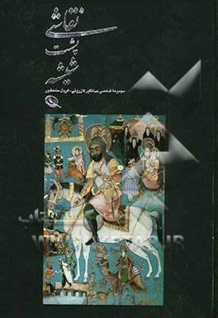
و نقاشی پشت شیشه، اساس یک حس را رعایت می‌کند و شخصیت اصلی اثر را بیش از بقیه و همچنین بزرگ‌تر از دیگر عناصر خود در تصویر نشان می‌دهد. این حقیقتی انکار نشدنی است که نقاشی پشت شیشه در شمار هنرهایی است که مسیر های گوناگونی را طی کرده، در قلب‌ها و احساس‌های هنرمندانه ای غوص رفته و با فرهنگ های مختلفی همنشین بوده و بالاخره همچون مسافری عزیز و قابل اعتماد به سرزمین ایران وارد شده و هنرمندان ایرانی را مجذوب خود کرده است . ‌ نقاش ایرانی توانسته است این هنر و این تکنیک را در جهت به تصویرکشاندن ایده و عقاید خود به کار گیرد. ناگفته نماند که در طول تاریخ، استادان زیادی با این هنر سروکار داشته و هر یک به نوبه خود تاثیری بر آن گذاشته و در تکامل و رشد آن کوشیده‌اند . نوع ارتباط با این سبک نقاشی، می تواند نوع ایجاد تغییر در دیدگاه‌های نقاش را تعیین کند. باید به این نکته توجه داشت که در این چند دهه، گرایش به نقاشی‌های آبستره و پشت شیشه در میان جوانان، حرکت به سوی ذات رسانه‌ی نقاشی- نقاشی را منصرف از مصالحه با تصویر یا حداقل تصویر می‌کند. و شاید این یکی از آسیب‌های سرعت در نوع متدهای آموزشی است. چرا این گونه از نقاشی، برای خود اصول و وجوهی دارد. این زبان تصویری، سرشار از سمبل‌های دینی و آیینی است که نقاش، پیش از هر مرحله از یادگیری، باید به محتوای اثری که انتخاب می کند، باور داشته باشد. و این اعتقاد در ریشه‌های آیینی، دینی و فرهنگی جامعه نهفته است . باید بتوان لایه‌هایی مبهم از هیجانات آرام، اما مضطرب خود را در ذهن تصویرسازی کرده و بر روی "شیشه" ، این بستر زلال و آینه‌گون به ظهور برساند . البته نقاشی پشت شیشه، در ابتدای کار ممکن است به دنبال هیچگونه زبان و قراردادهای جدیدی نباشد، اما باید بتواند لااقل رابطه "نقاشی" و "هنرمند" را بازسازی کند . و بسیاری از تصاویرهایی که نقاشان پشت شیشه کار می‌کرده‌اند، برگرفته از روایت‌هایی است که در زیر منبرها و یا میان ذکرها و حکایت‌های دینی و یا آیینی می‌شنیده و می‌خوانده‌اند. شاید نقاشی پشت شیشه تا چند سال آینده بتواند تحول بزرگی در خود ایجاد کند، اما باید به این نکته توجه داشت ، تحولی که زیربنا و ساختاری محکم از خود نداشته باشد، به همان سادگی که پدید می‌آید، نیز از بین خواهد رفت. ساختارهای بزرگ و تنومند، نیازمند چاپ کتاب و منابع‌های ارزشمند بسیاری نیز دارد تا تنوع دیدگاه‌های زیادی را شامل شود. شاید این همان میراثی است که باید نقاشان آوانگارد و پیشرو برای نسل‌های آینده به یادگار بگذراند. در هیچ دوره تاریخی ایران، با این تعداد نقاش پشت شیشه روبرو نبوده اید و این همه تنوع دیدگاه را نداشته اید. اما متاسفانه هرگز کوششی برای ثبت هنرمندان فعال در این گونه از نقاشی نشده است . به عنوان مثال، نقاش ایرانی چگونه می‌تواند تصویرهای ذهنی خود را بازسازی کند، اگر از "هندسه"، بی‌اطلاع باشد؟
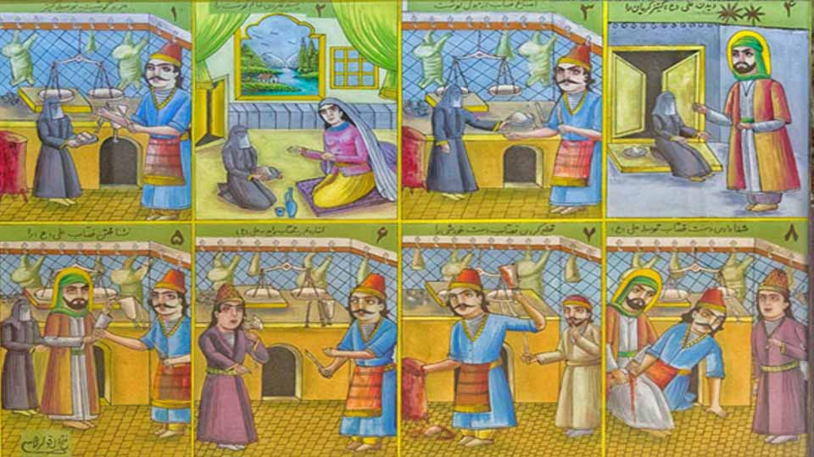
در نقاشی های آبستره‌ی چند دهه اخیر جهان، یک نظم و تقسیم بندی شبکه ای غلبه دارد . انتزاع هندسی و پیامدهای انتزاع پسانقاشانه، بیش از گونه های دیگر تصویر ، گرایش به "آبستره" را می‌سازد . در ایران، نقاشی آبستره با گرایش اکسپرسیونیستی همراه بوده اما بر آن مسلط است. نقاشان مسلط بر نهادهای آموزشی، جلوه‌های اکسپرسیونیستی را بیان ذهنیت و فردیت نقاش تلقی می‌کنند. به عبارت دیگر، اکسپرسیونیسم تبدیل به بیانی صادقانه از فردیت شده است؛ یعنی هنرمند ایرانی، ذیر انگاره ای اسطوره ای از صداقت و بیانی صادقانه از برداشت های آرمانی و باورهای دینی و آیینی خود، به بازسازی و خلق الگوهای قهرمانانی می‌پردازد که از کودکی تا کنون به آن‌ها عشق ورزیده است . همچنان که در شمایل‌های پشت شیشه، شاهد روایت‌ها و ترکیب بندی های مکرر و البته ضروری هستیم چون برای درک بهتر این شیوه، این نوع نقاشی به این گونه از مضامین توجه بیشتری دارد . به عنوان مثال، در شمایل های پشت شیشه صورت‌ها بسیار زیبا تصویر می شوند چون جمال، صفت اساسی خداوند است و در آینه زیبایی، انسان مثال آسمانی را می بیند . پیامبر و سپس علی(ع) و فرزندانش تجلی جمال خداوند به عنوان صفاتی ملکوتی‌اند . در بیان سنت‌ها و فرهنگ تصویری ایرانی و انعکاس آن در نقاشی‌های پشت شیشه، به تصاویری از بانوان عزادار کربلا بر می‌خوریم . که نحوه ی ترسیم و صف آرایی صحنه، ما را به یاد حماسه‌ی "سوگ سیاوش" می اندازد . که "دیواره نگاره"های آن در حفاری‌های شهر"پنجکند"در دره‌ی زرافشان کشور تاجیکستان به دست آمده است .
در حقیقت هر یک از این شمایل‌ها، کتاب گشوده ای است از وقایع مذهبی و اسطوره های ایرانی که حتا در نمونه‌هایی از آن‌ها ، آثار تغییرات اجتماعی و سیاسی آن دوره بوده است . از این‌گونه آثار به خصوص در دوران پهلوی اول نیز به خوبی دیده می شود .
چهره پردازی نقاشی های پشت شیشه تا حدود زیادی به آن چه در تعزیه انجام می گیرد، یکسان است . چهر امامان و اصحاب و یاری دهندگان آن‌ها در کمال وجاهت و زیبایی و صورت دشمنان آن ها در نهایت کراهت و زشتی ترسیم می شود . (فریال سلحشور ؛ نقاشی پشت شیشه)
همانگونه که گفته شد مهمترین روایت ها و موضوع در نقاشی پشت شیشه ایران، موضوع‌های تراژیک دینی به خصوص واقعه کربلاست . در بسیاری از این نقاشی ها ، شخصیت چشم گیر، تصویر ابوالفضل است که سوار بر اسب سفید، قسمت عمده‌ای از فضا را پر کرده است . واقعه عروسی حضرت قاسم فرزند امام حسین و چهره ی زیبا و معصوم او نیز یکی دیگر از موضوعات نقاشی پشت شیشه است. شاید به این دلیل است که در نقاشی ایرانی، طبیعت‌گرایی جایی ندارد؛ آنچا باید تقلید شود، جلوه ی نور الهی است .

اردیبهشت 1397

